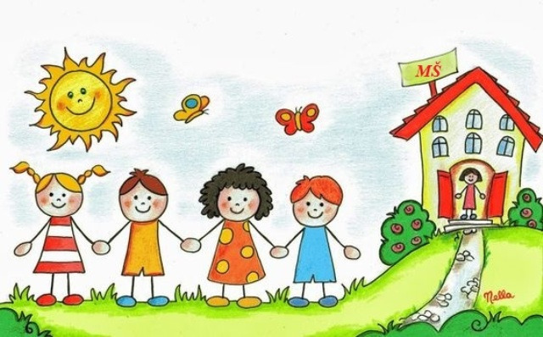
Z Á P I S
DETÍ DO MATERSKEJ ŠKOLY V LIČARTOVCIACH
NA ŠKOLSKÝ ROK 2022/2023
BUDE V DŇOCH

2. – 13. MÁJA 2022

DÁTUM ČAS MIESTO
2.5.-6.5.2022 7:00-12:30 MŠ Ličartovce 239,
9.5.-13.5.2022 13:00-16:00 082 03

Žiadosť o prijatie dieťaťa si môžete stiahnuť na webovej stránke obce Ličartovce www.licartovce.eu alebo osobne vyzdvihnúť v materskej škole. 0911 568 935

